Miraje optice si Iluzii optice

Mirajul este un fenomen optic produs prin refracţia treptată a luminii în straturi de aer cu densităţi diferite, datorită căruia în unele regiuni apar la orizont imagini răsturnate şi suplimentare ale unor părţi din natură, ale unor lucruri îndepărtate, etc., ca şi cum s-ar reflecta într-o apă; p. Ext. Fata morgana – Fig. Imagine înşelătoare; închipuire, iluzie deşartă. Fig. Farmec, atracţie irezistibilă.
În sintagma Mirajul ouălor = operaţie de examinare a ouălor supuse incubaţiei naturale sau artificiale, pentru a urmări starea şi dezvoltarea embrionului. Din fr. mirage.

Iluzia este percepţia falsa a unui obiect, care, spre deosebire de halucinaţie, are loc in prezenta obiectului. Totuşi, percepţiile eronate sunt considerate iluzii numai daca sunt valabile pentru un număr foarte mare de indivizi. Iluziile comune tuturor indivizilor cu o stare psihofiziologica normala sunt determinate de insasi legile formarii percepţiilor. In cele ce urmează, ne vom apleca asupra iluziilor optice.
Ce număr vezi? Cei care vad bine culorile, pot observa 3 culori de baza: roşu, verde si albastru . In acest fel pot vedea numărul 74 . Cei care suferă de daltonism (confunda rosul cu verde), vad in acest caz numărul 21 .
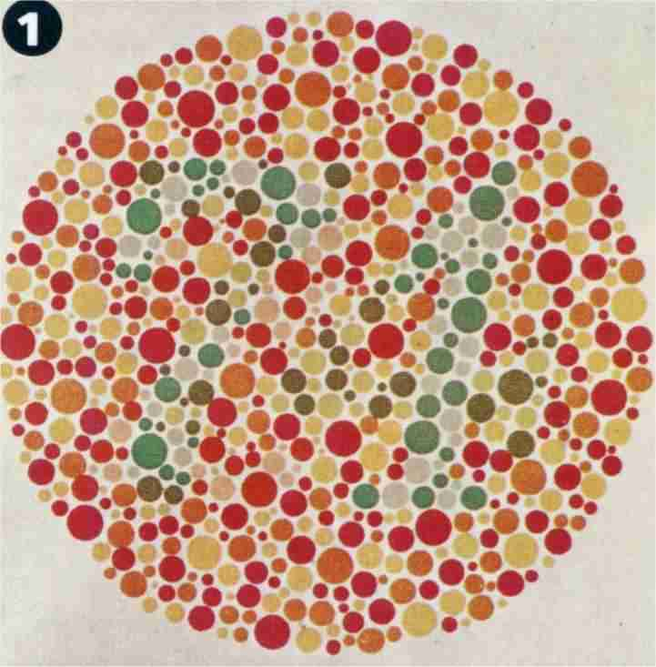
Poţi sa-ti găseşti pata oarba, daca ridici in fata ta, cu braţele întinse, aceasta pagina . Închide, sau acoperă ochiul stâng, iar cu ochiul drept uita-te la cercul verde din ştanga . Apropie foaia încet spre tine, pana când cercul roşu dispare . In acel moment ai ajuns in acel loc al retinei, de unde porneşte nervul optic – pata oarba .
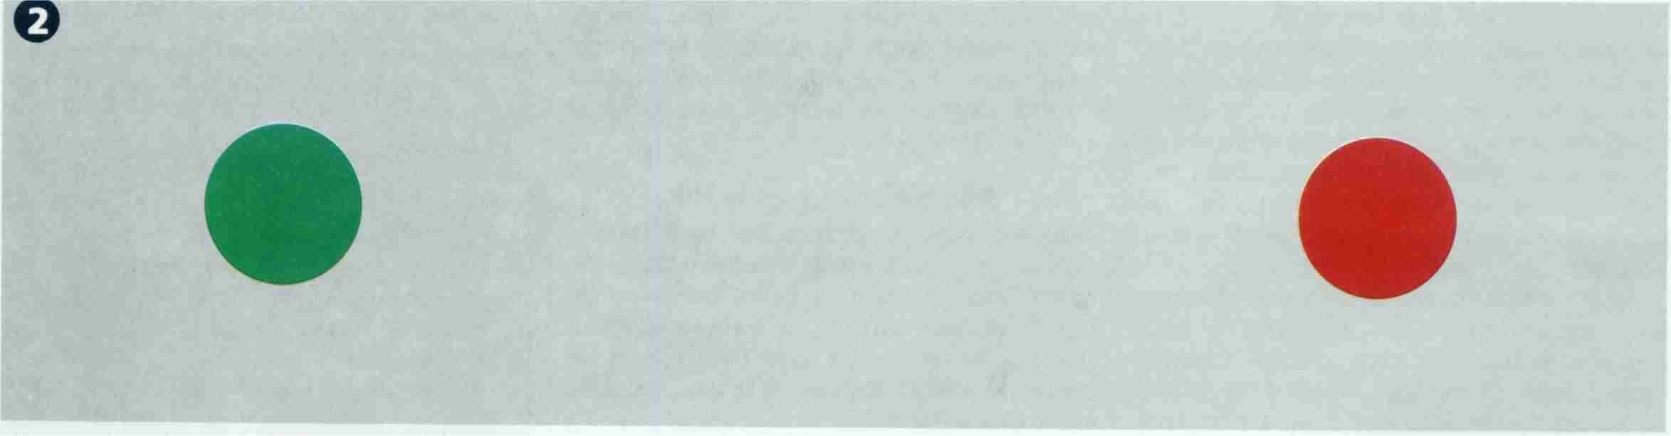Pentru a obţine lumina alba, e suficient sa amestecam 3 culori: roşu, verde si albastru . Acestea sunt culorile de baza . Culoarea alba este o combinaţie de culori . Culorile galben, mov si purpuriu se obţin din combinaţia a cate 2 culori de baza- acestea sunt culori secundare .
